夏合宿しおり

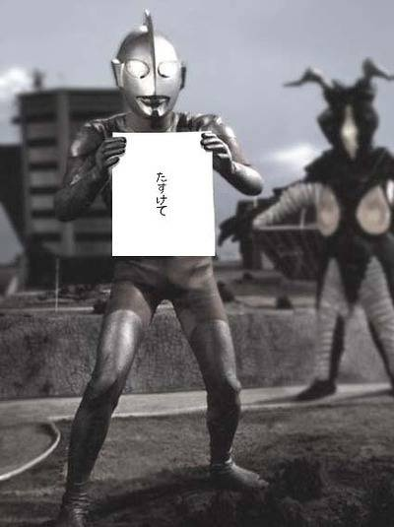

明治大学エレクトロニクス研究部
夏合宿の目的
・部員同士の親睦を“さらに”深める。
・今年度の活動方針、目標などを話し合う。
・日頃飲めない鬱憤を晴らす！

今回の議題
・ソフト班・ハード班の今後の活動の確認・報告
・生明祭の出し物について
・1年生の係発表
・新三役の発表・承認
・理科連機関紙について

今回の目玉企画
・バーベキュー
・球技大会（ドッヂボールを予定）
・季節外れのスキー場（笑）
・某同期が初参加
・OBが少数精鋭
みんなで楽しい合宿に
しましょう！

日程 08月11日～14日
集合 08時00分に大学学生会館前
宿泊先 長野県北安曇郡小谷村栂池高原
ラ・ブランシェ(0261-83-2282)
費用 3万5千円+α
持ち物
お泊まり道具一式 金 学生証 保険証のコピー
遊び道具（ＰＳ等も可・ＰＣも可・サバゲ用品・・・は今年どうなんだろう）
ネタ（一発芸のとか）
その他自分が必要だと思うもの
注意事項
・時間厳守（幹事は時間に緩いですが、本当に厳守！！）
・酒は飲んでも呑まれるな
・酔った勢いで犯罪行為に至らないこと（物壊すの特に厳禁）
・行方不明にならないようにできるだけひとりで行動しないように。今回山なので特に
・まぁ要するに常識の範囲内での行動を心がけましょう。
・無事に帰り着いてこそ”本当に楽しい合宿”、怪我病気には気をつけて下さい
・日射病、熱射病にならないように気をつけること、水分補給大事です
タイムテーブル
1日目
08時00分 学生会館前集合
09時00分 出発
13時00分 着（工場見学+昼食）
1４時00分 出発
15時00分 宿に到着・その後は自由時間
18時00分 夕食
19時30分 会議・終了の後、1年は上級生による面接
今年は諸事情で色々と出来なかったので、1年生は頑張ってください。
まぁ、去年来てない2年とかも面接でいいんでね？

２日目
07時30分 起床
08時00分 朝食
10時00分 宿の近くの体育館へ。競技はドッヂボール。決定理由は幹事がバレー苦手
12時00分 球技大会終了 昼食は宿にて。その後、自由行動
18時00分 夕食
19時30分 会議
20時30分 宿の駐車場にて花火
その後は面接の続きとか再面接とか。
ここらでベホイミを習得しないと、先が厳しいです。ベホイミって何かって？それｈ

３日目
07時30分 起床
08時00分 朝食・その後自由行動
12時00分 昼食はバーベキュー・その後はやっぱり自由行動
18時00分 夕食
19時30分 会議
20時30分 大宴会
注目すべきは今回の合宿が初参加の某同期の一発芸。

4日目
07時30分 起床
08時00分 朝食
チェックアウトまでに部屋の片づけと帰還準備。
10時00分 チェックアウト
宿での昼食待ちの間に記念撮影等々。
12時00分 昼食
13時00分 宿を出発
17時00分 大学到着 解散
＜簡易地図＞
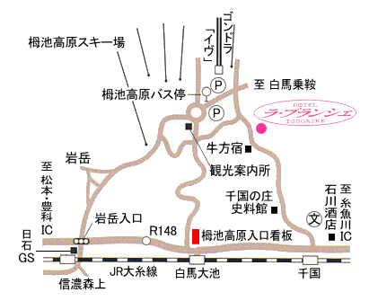

・行き
大学→調布IC→松本IC→石井味噌（昼食)→松本IC→豊科IC→宿
・帰り
宿→豊科IC→調布IC→大学

・電車の場合
新宿から中央線を利用し、南小谷下車
南小谷からバス・タクシーで15分
・新宿発高速バスの場合
新宿-白馬線を利用。白馬又は白馬八方にて下車。

また、どちらもご連絡があれば宿からの送迎を手配します。

＜メモ欄＞

＜メモ欄＞

＜メモ欄＞

